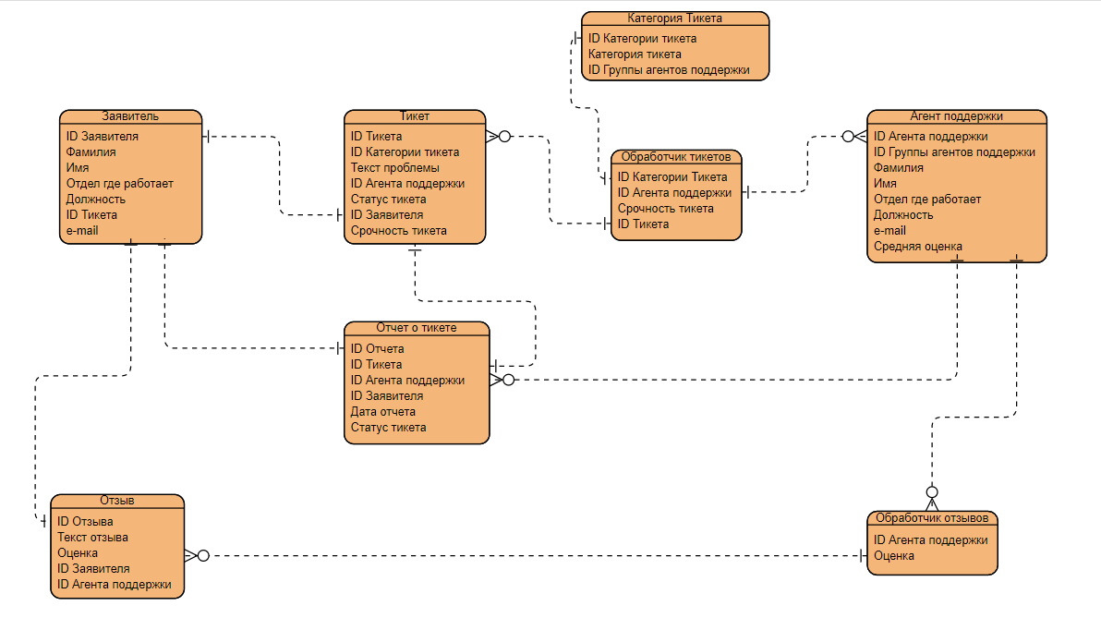

Задание:

Составить ER-диаграмму по порталу ИТ-поддержки. Не менее 6 сущностей, общий состав атрибутов не менее 40, связи много ко много не допускаются, минимум один пример связи один к одному.

Сущность заявитель – стандартные записи, которые идентифицируют пользователя, а также ID тикета, который этот пользователь создал

Сущность тикет – все стандартно

Сущность обработчик тикетов – эта сущность подразумевает собой алгоритм, который в зависимости от категории тикета и его срочности назначает агента поддержки

Сущность агент поддержки – все стандартно, существует атрибут средняя оценка, который обновляется после отправки заявителе отзыва

Сущность отчет о тикете – содержит всю информацию о решенном тикете

Сущность отзыв – содержит всю стандартную информацию, а также оценку, которая будет занесена в рейтинг агента поддержки

Сущность обработчик отзывов – используется для обновления средней оценки агента поддержки